МУНИЦИПАЛЬНОЕ БЮДЖЕТНОЕ ОБЩЕОБРАЗОВАТЕЛЬНОЕ УЧРЕЖДЕНИЕ
«МАРФИНСКАЯ СРЕДНЯЯ ОБЩЕОБРАЗОВАТЕЛЬНАЯ ШКОЛА»
ДОШКОЛЬНОЕ ОТДЕЛЕНИЕ «КОЛОСОК»
ГОРОДСКОГО ОКРУГА МЫТИЩИ МОСКОВСКОЙ ОБЛАСТИ

Конспект
индивидуальной логопедической НОД
по автоматизации звука [с]
с использованием технологии мнемотехника.

Тема: Звук [с]. (Этап автоматизации.)

Учитель-логопед
Никитина О.А.

Цель: автоматизация звука [c]
Задачи:
Коррекционно-образовательные:
- Закрепления представления о правильной артикуляции звука [с];
- Закрепление навыка правильного произношения звука [с] по подражанию;
Коррекционно-развивающие:
- Развитие тонких дифференцированных движений языка при организации артикуляционного уклада на звук [с];
- Развитие навыка коммуникативного поведения при ответах на вопросы;
- Закрепление условно-рефлекторной связи между артикуляционным и акустическим образами звука [с];
- Автоматизация навыка произнесения звука [с] в словах;
- Развитие навыка координированных движений пальцев рук при выполнении серии упражнений.
Коррекционно-воспитательные:
- Формирование навыка сохранения, удержания учебной позы в рамках занятия;
- Развитие навыка продуктивного восприятия в рамках занятия.
Оборудование:
Игрушка "Собака Сайка", игрушка "Бабочка на цветке", поощрительная наклейка

Ход занятия

1.Орг. момент:
Здравствуй! Я рада тебя видеть.
Ну что, начнем наше занятие?
Посмотри, кто к нам пришел! Кто это? Это собачка. А как зовут собачку? Не знаешь? Я тоже не знаю. Давай, спросим. Нашу собачку зовут Сайка. Представься Сайке, ей интересно, с кем она сегодня будет играть

2.Артикуляционная гимнастика :
Давай, сделаем зарядку для язычка. Как ты думаешь, чем он будет сейчас заниматься?
Для чего нужно делать зарядку язычку?(чтобы он был послушным и правильно произносил звуки)
1. «Улыбка»
Двери-губы гибкие.
Могут стать улыбкою.
2. «Трубочка»
Могут в трубочку собраться,
После снова улыбаться.
3.«Заборчик»
Вход в дом двери запирают.
Двери разные бывают.
Двери-зубы-осторожно-
Закрываются надежно.
4.«Хоботок»
Нас встречает добрый слон.
Длинный хобот тянет он.
Если очень захотеть,
Можно хоботом вертеть.
5.«Качели»
Он окно не закрывает,
Книзу кончик опускает.
Язычок не устает:
Тянется теперь вперед.

Погулял совсем немножко,
Широко открыл окошко.
Он окно не закрывает,
Кверху кончик поднимает.
6.«Лопаточка»
Язычок чуть-чуть устал.
Он спокойно полежал.
7.«Горка»
Ловко сделал мостик,
Вниз запрятал хвостик.

3. Пальчиковая гимнастика

Киска в норку пробралась,
На замочек заперлась,
В дырочку она глядит
За забором пёс сидит.

4.Дыхательная гимнастика

Игра "Бабочка"
Сайка к нам пришла
Бабочку свою привела
С бабочкой ты поиграй
И дыханье развивай
Посмотри, наша бабочка сидит на цветке. Сдуй бабочку с цветка. Выдыхай плавно, не надувай щеки.

5.Физ.минутка

Мы подуем высоко: С-С-С
(Произнося звуки, ребенок встает на носочки, поднимает руки вверх)
Мы подуем низко: С-С-С
(Ребенок приседает)
Мы подуем далеко: С-С-С
(Ребенок выпрямляется,наклоняется вперед, вытянув руки)
Мы подуем близко: С-С-С
(Стоя прямо, руки подносит ко рту)
Как здорово, ты умеешь дуть!

6.Характеристика звука по мнемодорожке:

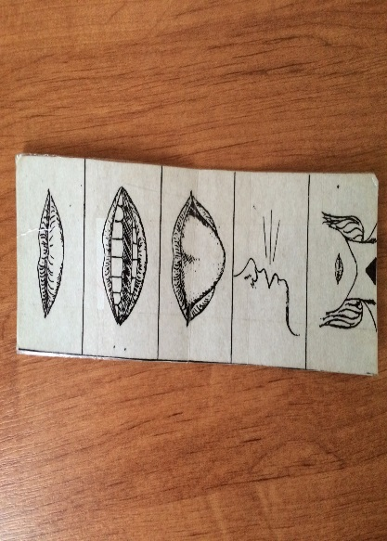

Какое положение занимают губы? Они растянуты в улыбке. Зубы сближены и создают преграду для воздушной струи. Кончик языка упирается в нижние зубы

7.Автоматизация изолированного звука

Подуй, как ветерок. С-С-С
Подуй, как чайник. С-С-С
Подуй, как насос. С-С-С

8.Развитие фонематического слуха

Я назову слово, а ты определи, есть ли в нем звук [с]
Светофор, стул, пенал, пылесос, лиса, кресло, рамка, краски, кастрюля, глобус, велосипед, сок, ручка, стол, слон.

9.Автоматизация в чистоговорках:

Ты представляешь, нашу Сайку укусила оса.
Теперь она с осой не дружит.
А мы с тобой должны их помирить.
Слоги все мы повторим,
Ссору эту победим.

СА-СА-СА, СА-СА-СА –
укусила в нос оса.

СО-СО-СО, СО-СО-СО –
стал мой нос, как колесо.

СУ-СУ-СУ, СУ-СУ-СУ –
я осу в руке несу.

СЫ-СЫ-СЫ, СЫ-СЫ-СЫ –
не боюсь я злой осы
10.Автоматизация по мнемодорожкам и мнемотаблице:

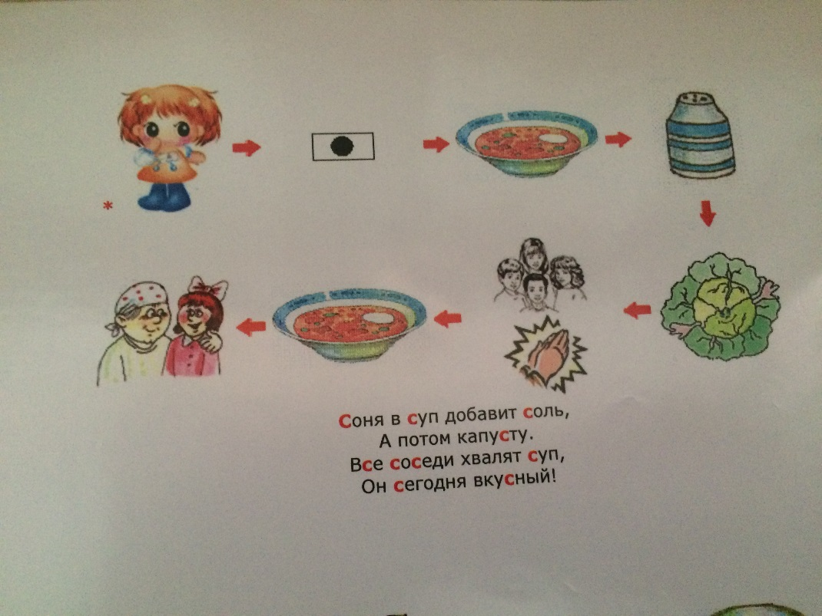
* |  | 
 |  | 
У Сани посылка,
в ней бусы и посылка

11.Образование формы существительных в единственном и множественном числе

«Один-много»
У Сони-стул; у Сани-... (стулья)
У Сони-стол; у Сани-...(столы)
У Сони-сапог; у Сани-...(сапоги)
У Сони-сумка; у Сани-...(сумки)

У Сани-супы; у Сони-...(суп)
У Сани-слоны; у Сони-...(слон)
У Сани-собаки; у Сони-...(собака)
У Сани-сыры; у Сони-...(сыр)

12.Итог занятия
Что тебе больше всего понравилось?
С кем ты сегодня играл?
Как зовут Собачку?

